Индивидуальный проект
  - Этап 3
Власов Артем Сергеевич
Содержание

1. Цель работы
Научиться использовать Hydra

2. Выполнение лабораторной работы
Архив с базой данных паролей (рис. [fig:001?]).
Разархивация паролей
Фраза при неправильном пароле(рис. [fig:002?]).
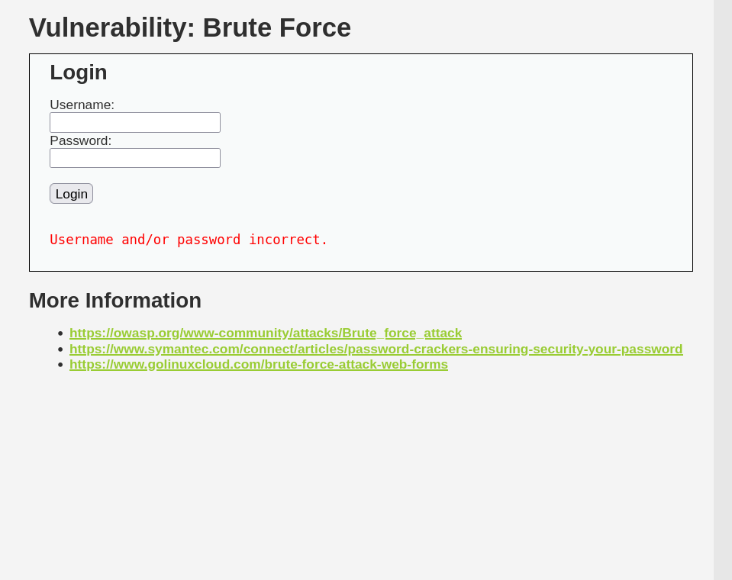
Неверный пароль
Укажем гидре файл с паролями и адрес сайта (рис. [fig:003?]).
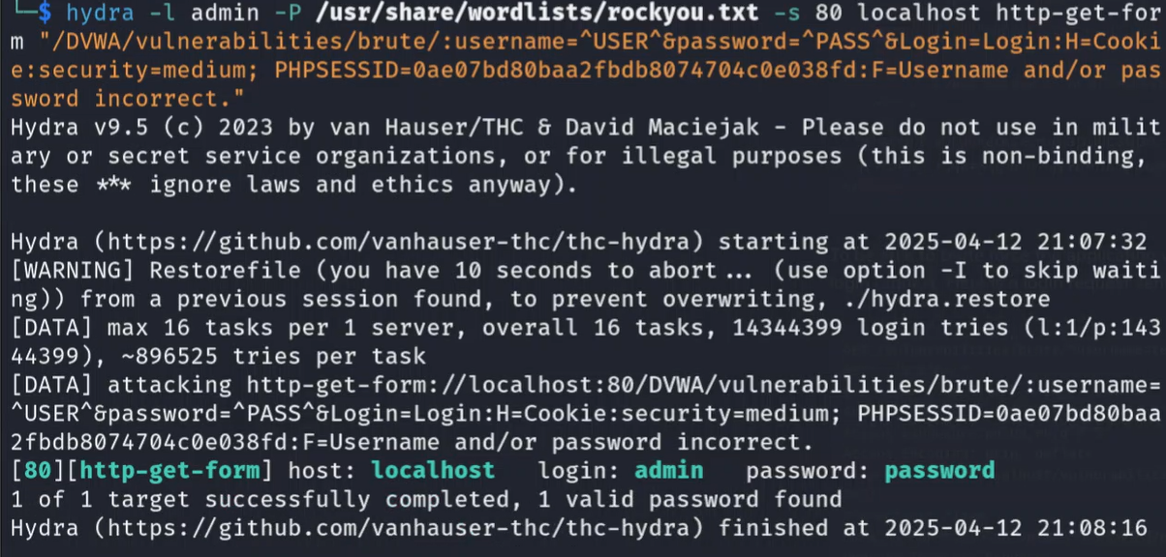
Использование Hydra
Успешная авторизация(рис. [fig:004?]).
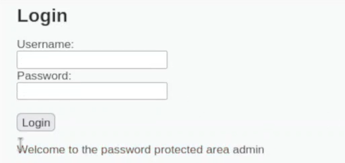
Успешная авторизация

3. Выводы
Мы получили навыки работы с Hydra

Список литературы

